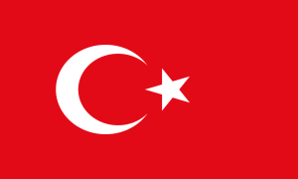
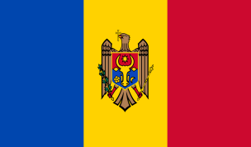
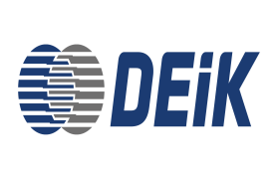
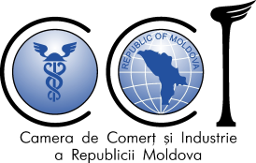
FORUMUL OAMENILOR DE AFACERI MOLDOVA – TURCIA
18 IUNIE 2020
Conferință online prin platforma Zoom
Înregistrarea participanților: 13:30 – 14:00
14:00 – 14:15 | Cuvînt de salut  - Dl. Nail OLPAK, Președinte DEİK  - E.S. Dl. Dmitri CROITOR, Ambasadorul Republicii Moldova în Republica Turcia  - E.S. Dl. Halil Gürol SÖKMENSÜER, Ambasadorul Republicii Turcia în Republica Moldova
14:15- 14:30 | Sesiunea 1: Impactul COVID-19 asupra economiei Turciei și Moldovei  - Dl. Sinan BORA, Președintele Consiliului de afaceri Moldova-Turcia DEIK  - Dl. Sergiu HAREA, Președintele Camerei de Comerț și Industrie a Republicii Moldova
14:30-15:00 | Sesiunea 2: Oportunități de investiții și afaceri în Republica Moldova  - Dna. Rodica VERBENIUC, Director General al Agenției de Investiții din Moldova  - Dl. Semion GURAN, Manager Investiții, Agenția de Atragere a Investițiilor și Promovare a Exporturilor din UTA Găgăuzia
15:00- 15:20 | Panel de Discuții: Istorii de succes  Moderator: Sinan BORA, Președintele Consiliului de afaceri Moldova Turcia  Companii participante (SUMMA Group, Efes Vitanta, Nefis)
15:20- 16:00 | Întrevederi B2B (simultan)  - Sala de ședință 1: Sectorul agroalimentar  - Sala de ședință 2: Sectorul textilelor  - Sala de ședință 3: Industria constructoare de mașini și de prelucrare a metalelor

Notă: Traducerea din limba turcă în limba rusă și vice-versa va fi asigurată.

